PLOMBOVÁNÍ VOZOVÝCH ZÁSILEK
Podle ustanovení se vozy nebo zásilky plombují závěrami, které, pokud nejsou porušeny, jsou
důkazem o skutečnosti, že po dobu trvání přepravní smlouvy nedošlo k neoprávněné
manipulaci se zásilkou.
Za závěry se považují plomby TRS, které jsou uvedeny v následujícím přehledu:
Plomba je z plastické hmoty a skládá se ze dvou částí, které jsou nerozebíratelně
spojeny. Těleso plomby s poutkem tvoří jeden kus. Konec poutka se při zavěšení
zasouvá do otvoru v tělese plomby, kde je kleština, která nedovoluje jeho další pohyb.
Na čelní straně tělesa plomby jsou vyraženy identifikační znaky.
Plomba je žluté barvy.
Označení plomby
Plomba nakoupená přepravcem přímo od výrobce.
Tato plomba má evidenční šestimístné číslo od Aa 000 000 do Aa 999 999.
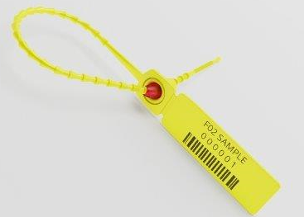
Zavěšení plomby
Při zavěšování plomby poutko protáhne otvorem, určeným k plombování a konec poutka zasune do tělesa plomby tak, aby bylo slyšet cvaknutí kleštiny. Poté zkontroluje zpětným tahem, zda poutko nejde vyjmout. Poutko správně upevněné v kleštině má nepatrnou vůli. Nestačí-li při plombování délka poutka, zavěsí se dvě navzájem spojené plomby tak, že konec poutka jedné plomby se zasune do tělesa druhé plomby a konec poutka druhé plomby do tělesa první plomby.
Kontrola zavěšené plomby
V provozu provádíme kontrolu:
– evidenčního čísla plomby a série (musí se shodovat s údaji
Ve Formuláři pohybu palet)
– mechanického poškození zpětným zatažením za poutko
– vůle poutka v kleštině
– celistvost poutka a tělesa plomby s ohledem na případné stopy lepení, svařování,
mechanického a jiného poškození.
Zapisování plomb do Záznamu o pohybu palet
Čísla plomb, zavěšených na voze, zapisuje odesílatel do Záznamu o pohybu palet EUR/EPAL
Snímání plomb
Před samotným sejmutím plomby se zaměstnanec přesvědčí mírným tahem za
poutko, není-li uvolněné a pohledem, zda tělo plomby nebo poutko nevykazuje stopy
nepřípustné manipulace.
Snímání plomb se provádí silným zatažením (cca 15 kg) za poutko plomby. Poutko
praskne v místě, kde je pro tento případ utvořen odlehčovací otvor. Pokud není
k plombě dostatečný přístup pro uchopení poutka rukou, může se poutko přestřihnout,
vždy však v místě odlehčovacího otvoru. Plomba je konstruována tak, aby
stopy po jejím poškození nebo napojení byly zjevné.

